Stočesová Ema, Chapter, Irsko- Cork

Od mé školy OA Praha s.r.o a programu Erasmus+ jsem dostala příležitost jet na měsíční stáž do Irska. Konkrétně jsem jela do města Cork.
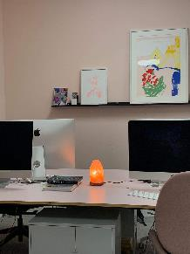
Celý měsíc jsem pracovala ve firmě Chapter. Chapter poskytuje služby firmám. Zabývá se designem, strategií firem a marketingem. Vytváří pro klienty např. identitu značky, design webu, obalový design nebo rebrand značek. Je to menší firma, která má pouze 4 zaměstnance. V době mé stáže se mnou pracovala i holandská studentka, která byla na stáži 6 měsíců. Na většině úkolu jsme pracovali společně.
Největší podíl mé práce byla tvorba tabulek pro zpracování dat a práce s internetem. Mé nejčastější úkoly byly zjišťování informací o konkurenčních značkách nebo hledání potencionálních zákazníků. Každé ráno jsem dostala téma, kterým se budu ten daný den zabývat. Díky této práci jsem se naučila lépe ovládat MS Word a MS Excel. Naučila jsem se rozpoznávat relevantní informace a ověřovat zdroje. Zkusila jsem si i práci v administrativě. Vytvářela jsem tabulky, do kterých jsem zapisovala např. citace z článků a jejich odkazy.
Ráno probíhaly porady, při kterých se rozdávala práce, a řešil se předešlý den. Když porada nebyla, všechno potřebné mi přišlo na e-mail. Při práci jsem měla vždy klid a mohla se soustředit na zadané úkoly.
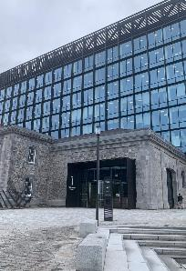
Největší přínos pro mě bylo zlepšení v AJ. Před stáží jsem měla problém rychle reagovat a bála jsem se, jak se vypořádám s jejich přízvukem. Každodenním používáním angličtiny jsem se začala zlepšovat a rozuměla jsem stále lépe.
Byla jsem ubytovaná ve městě Ballincollig, které je zhruba 35 minut autobusem od centra Corku. Rodina, ve které jsem bydlela, byla moc milá a přátelská. Poskytovali mi vše, co jsem potřebovala a stravování mě příjemně překvapilo.
Ve volném čase jsem jezdila na výlety. Zaujalo mě město Kinsale, kde jsem se byla podívat hned druhý týden. Mým nejoblíbenějším výletem bylo město Ardmore, kde jsem byla na pláži a na procházce po Cliff Walk.
Veškerá doprava, stravování, kapesné, ubytování i letenky byly hrazeny z grantu.
Před odjezdem na stáž jsem se připravovala chozením na přípravné kurzy, kde jsem si mj. procvičovala mluvený projev a gramatiku.
Jsem velmi vděčná za to, že jsem dostala příležitost jet na stáž a získat pracovní zkušenosti, které se mi budou v životě hodit. Poznala jsem irskou kulturu a překvapilo mě, jak hodní a přátelští tu lidé jsou.

